La Course à pied

Cycle 1

L’énigme du jour :
Barre des coureurs pour que le coureur rouge arrive deuxième de la course.
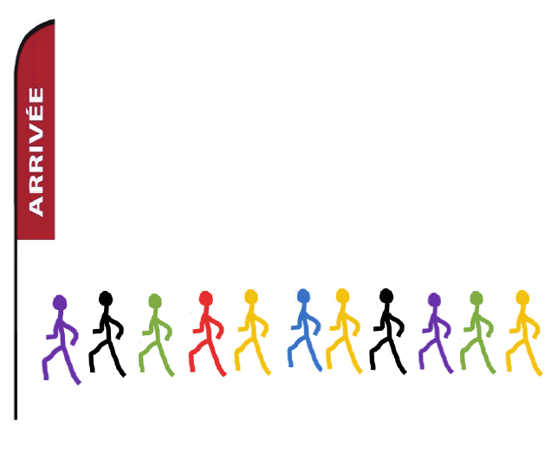
Il est préférable que les situations proposées soient vécues par les élèves en utilisant des personnages de couleur. Il est également possible de complexifier la tâche (exemple : Barre des coureurs pour que le dernier coureur soit en septième position).

